第2周周考题

- 选择题（3分/1题 共45分）

1、已知：int[] a = new int[100];在下列给出的数组元素中，非法的是。 （ ）
A:a[0] B:a[1] C:a[99] D:a[100]

2、在java中,一个类可同时定义许多同名的方法，在这些方法的形式参数个数，类型或顺序各不相同，传值也可以各不相同。这种面向对象程序的特性称为。 （ ）
A:隐藏 B:覆盖 C:重载 D:Java不支持此特性

3、在使用super 和this关键字时，以下描述正确的是。（ ）
A: 在子类构造方法中使用super（）显示调用父类的构造方法，super（）必须写在子类构造方法的第一行，否则编译不通过
B：super（）和this（）不一定要放在构造方法内第一行
C：this（）和super（）可以同时出现在一个构造函数中
D：this（）和super（）可以在static环境中使用，包括static方法和static语句块

4、以下对封装的描述正确的是。（ ）
A：只能对一个类中的方法进行封装，不能对属性进行封装
B：如果子类继承了父类，对于父类中进行封装的方法，子类仍然可以直接调用
C：封装的意义不大，因此在编码时尽量不要使用
D：封装的主要作用在于对外隐藏内部实现细节，增强程序的安全性

5、以下对继承的描述错误的。（ ）
A：Java中的继承允许一个子类继承多个父类 B：父类更具有通用性，子类更具体
C：Java中的继承存在着传递性 D：当实例化子类时会递归调用父类中的构造方法

6、访问修饰符作用范围由大到小是。（ ）
A：private-default-protected-public B：public-default-protected-private
C：private-protected-default-public D：public-protected-default-private

7、以下对接口描述错误的有。（ ）
A： 接口没有提供构造方法 B： 接口中的方法默认使用public、abstract修饰
C： 接口中的属性默认使用public、static、final修饰 D： 接口不允许多继承

8、以下对重载描述错误的是。（ ）
A：方法重载只能发生在一个类的内部 B：构造方法不能重载
C： 重载要求方法名相同，参数列表不同 D：方法的返回值类型不是区分方法重载的条件

9、在Java中，下面对于构造函数的描述正确的是。（ ）
A：类必须显示定义构造函数 B：构造函数的返回类型是void
C：构造函数和类有相同的名称，并且不能带任何参数D： 一个类可以定义多个构造函数

10、下列选项中关于java中super关键字的说法错误的是。（ ）
A：super关键字是在子类对象内部指代其父类对象的引用
B：super关键字不仅可以指代子类的直接父类，还可以指代父类的父类
C：子类可以通过super关键字调用父类的非私有方法
D：子类可以通过super关键字调用父类的非私有属性

11、关于抽象类的说法正确的是（ ）
A：抽象类中一定包含抽象方法，否则是错误 B：包含抽象方法的类一定是抽象类
C：抽象方法可以没有方法体，也可以有方法体 D：抽象类的子类一定不是抽象类

12、所有类的基类。（ ）
A：java.lang.Object B：java.lang.Class C java.applet.Applet D：java.awt.Frame

13、假设x=5;则y=x--和y=--x的结果，使y分别为。 （ ）
A:5,5 B:5,6 C:5,4 D:4,4

- 【多选题】下面哪种情况能实现自动转换 （ ）。
A）byte 型转换成 int 型 B）int 型转换成 byte 型
C）float 型转换成 double型 D）double 型转换成 int 型
- char型转换成 int 型

15、【多选题】以下关于final关键字说法错误的是（ ）
A：final是java中的修饰符，可以修饰类、接口、抽象类、方法和属性
B：final修饰的类肯定不能被继承
C：final修饰的方法不能被重载
D：final修饰的变量不允许被再次赋值

- 问答题（5分/1题 共35分）

- 重写和重载的区别

重写：发生在父子之间，由子类去重新编写父类行为的方式
重载：发生在同一个类中，编写相同的方法名，不同参数列表的方法

- 抽象类和接口的区别

语法上：
- 、抽象类使用abstract定义，接口使用interface定义
- 、抽象类中的抽象方法，必须要子类给与实现，而接口中抽象方法，必须要实现类给与实现
- 、抽象类只能单继承，而接口可以多实现，多继承
设计上：
抽象类中的抽象方法，是属于类本身的方法，而接口中的抽象方法，是属于后期给程序扩展的方法

- 请描述面向对象4大特征

封装，继承，多态，抽象

封装：使用访问修饰符针对属性进行隐藏，使用方法针对代码实现细节进行包装
继承：由子类继承父类，解决：代码重复问题
多态：相同的行为，不同的实现
抽象：抽象类，接口，类是对象的抽象

- 程序调试过程中F5 F6 F7 F8 快捷键的作用

F5 进入断点方法内部
F6 逐行向下执行代码，不进入断点方法内部
F7 退出当前断点方法的内部
F8 快速的达到下一个断点

- 请写出String类的5个常用api方法

IndexOf charAt startWith split trim length equals toUpperCase toLowerCase ……

- 简述Java值传递的过程（基本数据类型与引用数据类型）

基本数据类型，直接复制的就是值
引用数据类型，复制的是地址值
Java中将这种通过复制值，完成参数的传递的方式，称为：按值传递
所以，Java没有引用传递

- 4大访问修饰的作用范围

Private 本类
默认 本类 本包
Protected 本类 本包 其它包的子类
Public 本类 本包 其它包的子类 其它包的其他类

- 编程题（20分/1题 共20分）

看图写代码，并说明用到什么技术

继承，接口，多态，抽象，重写

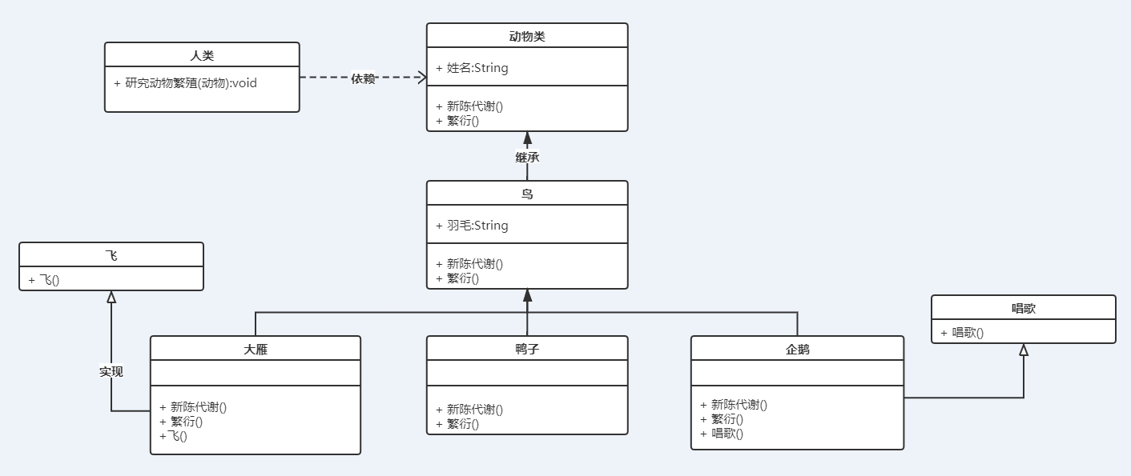

public class MainEnter {
public static void main(String[] args){
}
}
class Person{
/**
* 人研究动物
* @param a
*/
public void study(Animal a){
a.metabolism();//研究动物的新陈代谢
a.multiply();//研究动物的繁衍
}
}
/**
* 企鹅
*/
class Penguin extends Bird implements ISing{
@Override
public void sing() {
System.out.println("企鹅唱歌！");
}
}
interface ISing{
void sing();
}
/**
* 鸭子
*/
class Duck extends Bird{
}
/**
* 大雁
*/
class WildGoose extends Bird implements IFly{
@Override
public void fly() {
System.out.println("大雁飞！");
}
}
interface IFly{
void fly();
}
class Bird extends Animal{
//羽毛
private String feather;
@Override
public void metabolism() {
System.out.println("鸟儿新陈代谢！");
}
@Override
public void multiply() {
System.out.println("鸟儿蛋生繁衍！");
}
public String getFeather() {
return feather;
}
public void setFeather(String feather) {
this.feather = feather;
}
}
abstract class Animal{
private String name;
/**
* 新陈代谢
*/
public abstract void metabolism();
/**
* 繁衍
*/
public abstract void multiply();
public String getName() {
return name;
}
public void setName(String name) {
this.name = name;
}
}

